

Ledersamling 2015
Høstens ledersamling er nå endelig fastsatt. Vi møtes i 7.kristiansand sjøs speiderlokale i Terneviga, Kristiansand onsdag 25. november kl. 19.00.
Denne gangen har vi fått drømmer, gründer, arbeidsnarkoman og livsnyter Rune Ingebretsen til å holde et inspirerende foredrag om det å følge drømmer, det gode liv, friluftsliv og om det å ta drastiske valg.
I tillegg kommer to av kretsens deltakere på sommerens jamboree for å snakke om sine opplevelser i Japan.

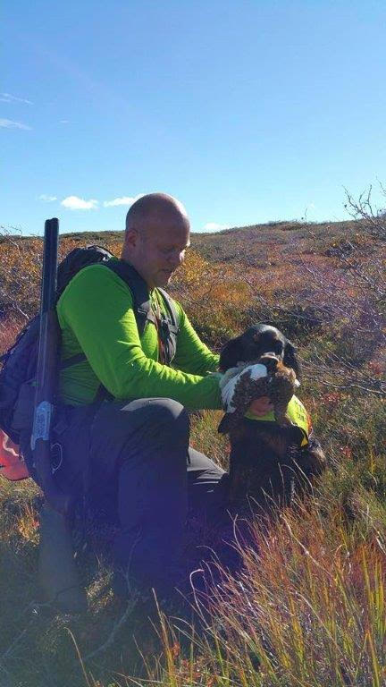 | Rune Ingebretsen (født 1973)  Sammen med sin kone etablerte og bygde han opp Hausvik Maritime AS i Lyngdal, et kurs og konferansesenter med stor fokus på mat, service og aktivitet. For dette fikk de BU prisen for Agder, PR prisen for Lyngdal, ble invitert til Skaugum på middag for unge etablerere i 2005.  Siden 2010 har han sammen med sin kone og to gutter bygd opp Tytingen Fjellgård i Setesdal. NRK har sendt en episode derfra i tv serien "Der ingen skulle tru at nokon kunne bu".  Se www.tytingen.com og https://www.facebook.com/tytingencom-167395319950202/?fref=ts for mer informasjon.

Vi håper dette virker interessant, og ber om påmelding til mano77@online.no innen 18.11.15.

Speiderhilsen Kretsstyret i Sørlandet krets

